МУНИЦИПАЛЬНОЕ УЧРЕЖДЕНИЕ «УПРАВЛЕНИЕ ДОШКОЛЬНОГО ОБРАЗОВАНИЯ ГУДЕРМЕССКОГО МУНИЦИПАЛЬНОГО РАЙОНА»

Муниципальное бюджетное дошкольное образовательное учреждение

«Детский сад «Родничок» с. Верхнее Нойбера

Гудермесского муниципального района»

**Открытое занятие в старшей группе**

**по теме** «**Путешествие по сказкам**»

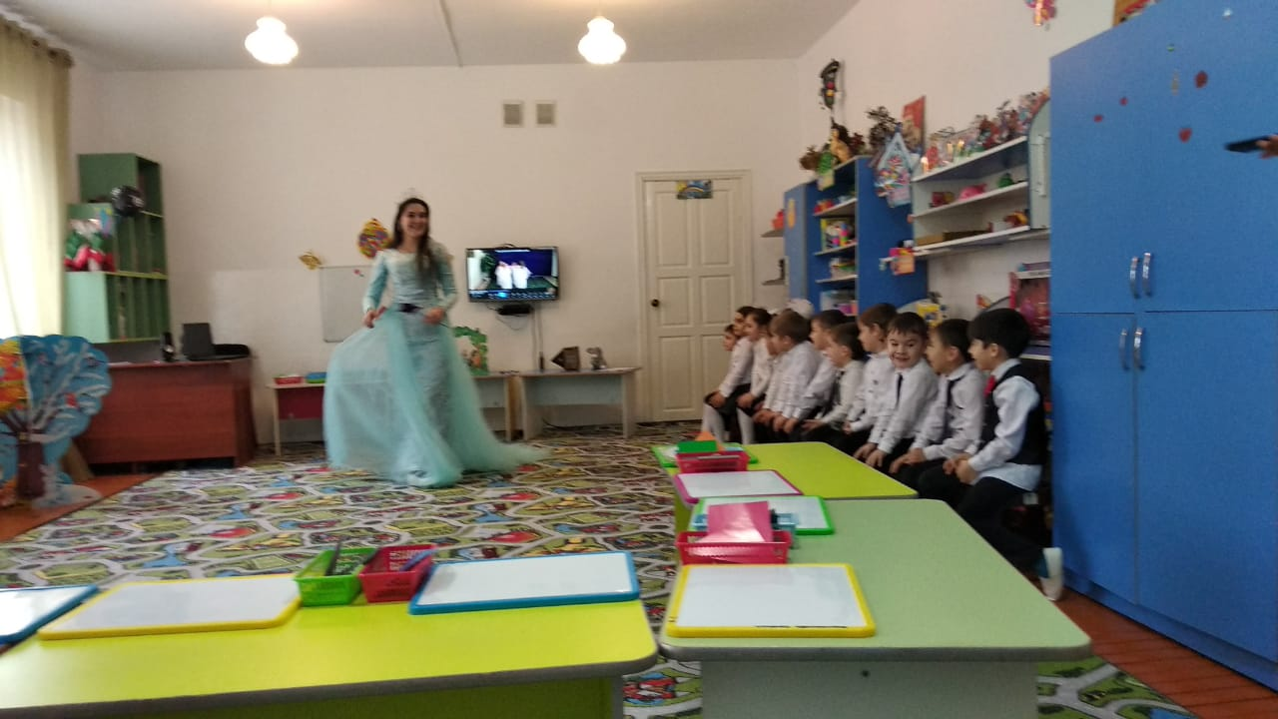

**Воспитатель Чанкаева Аминат Султановна**

***2018 год***

**Открытое занятие в старшей группе по теме**

*«****Путешествие по сказкам****»*.

**Образовательные области:** «Социально –Коммуникативное развитие», «Речевое развитие», «Познавательное развитие», «Художественно – эстетическое развитие», «Физическое развитие».

**Цель:**

* Повторить с детьми известные русские народные **сказки**.
* Вызвать у детей радость от новой *«встречи»* со **сказочными героями**.

**Задачи:**

* Закрепить знания детей о **сказках**, пополнять словарный запас, вспоминая знакомые **сказки**. Закрепить знания о геометрических фигурах, цветах, умение ориентироваться *(вверх, вниз)*.
* Учить узнавать **сказочных персонажей из сказок**; находить отличия, уметь сравнивать предметы;
* Согласовывать слова текста с движениями.
* Развивать речь, память, внимание, мышление, мелкую моторику рук, желание помочь **сказочным героям**.
* Воспитывать доброжелательное отношение друг к другу, любовь к **сказкам**.
* Предварительная работа: чтение **сказок**, рассматривание картинок, иллюстраций, драматизация **сказок**, игры *«Найди отличия»*, *«Сравни»*, *«Выложи предмет»*.

Материал: костюм Феи, экран, слайды (танец Феи, баба Яга, петух, курочка Ряба, гном, ключ. Запись музыки. Картинки по **сказке***«Репка»*, геометрические фигуры.

**Ход занятия:** На экране танец феи с цветами. *(Звучит музыка и появляется воспитатель в костюме феи)*.

Здравствуйте, ребята! Я фея **сказок**.

Я очень хочу с вами познакомиться,

а давайте с вами познакомимся и подружимся необычным способом. Подходите ко мне и становитесь в круг.

Собрались все дети в круг

Я твой друг и ты мой друг

Вместе за руки возьмёмся

И друг другу улыбнёмся.

Вот мы и познакомились.

Ребята, я хочу вам рассказать, что со мной случилась беда.

Баба Яга забрала волшебный ключ от замка, где спрятала добро.

*(На экране появляется Баба Яга)*.

Б. Я. - «Что я вижу? Что такое?

И не двое, и не трое:

И девчонки, и мальчишки!

Футы-нуты, разоделись.

Как на праздник расселись.

Ух, сейчас я вам устрою.

Всё веселье вам расстрою.

Вот и ключик мне достался.

Что, волшебненький попался?

Принесёт он мне удачу,

А чтоб не было осечки –

Я его подальше спрячу.

Воспитатель –«Что же делать? Как же быть?

Ключик надо возвратить.

Двери нам в добро открыть.

Кто же нам в беде поможет,

Придумалаааа!

Нам пора собираться в путь.

Чтоб волшебный ключ вернуть.

Но хочу я вас спросить.

Готовы вы пройти везде,

Героям сказок помогать в беде?

Дети: Готовы!

А давайте проверим, действительно ли вы

Готовы к путешествию?

Проведём весёлую игру

Я буду задавать вопросы,

А вы мне отвечайте полным ответом.

1. Кто помог зайцу лису из избушки выгнать? Как называется эта сказка?

(*«Заюшкина избушка»*, Петух).

2. какой сказке курица снесла золотое яичко?

(*«Курочка Ряба»*).

3. Кто из героев русских народных сказок сказал:

*«Не ешь меня, серый волк, я тебе песенку спою»*.

*(Колобок)*.

(После ответов детей на экране появляется картинка героя сказки).

Воспитатель - «Молодцы, ребята, все сказки знаете. Тогда отправляемся в путь.

А чтоб было веселей,

Шагай под музыку дружней.

*(Идём весело под музыку)*.

Воспитатель-«Ребята, вот мы и попали в сказку. Попробуйте отгадать, что это за сказка.

*(На экране мышка и теремок)* -дети угадывают.

На экране появляется мышка.

Мышка: - «Здравствуйте, ребята, я мышка- норушка из сказки *«Теремок»*.

Медведь раздавил наш теремок, и мне с моими друзьями негде жить. Помогите мне, пожалуйста».

Воспитатель: «Дети, давайте поможем мышки и сделаем теремок.

Давайте подойдём к столу. Посмотрите, что здесь есть. Занимайте места, и будем приступать к работе. Ребята, что это *(показываю круг)*.

Дети: - Круг.

Воспитатель: - *«А какого он цвета?»* *(рассмотреть прямоугольник, квадрат, треугольник)*. Ребята, а как эти фигуры можно назвать одним словом?»

Дети: -*«Геометрические фигуры»*.

Воспитатель: -«Правильно, ребята, сейчас мы будем из геометрических фигур строить теремок. Из какой геометрической фигуры можно сделать домик? *(Из квадрата)*. -Молодцы, давайте возьмём квадрат и положим его на волшебный коврик. Где будет находиться домик *(Внизу)*. А из какой фигуры можно сделать крышу *(Из треугольника)* -Правильно, посмотрите какие красивые домики у нас получились. Только мне кажется чего-то не хватает, давайте добавим солнышко. Какую фигуру мы для этого возьмём? *(Жёлтый круг)*. -Где у нас будет располагаться солнышко *(Вверху)*. -А давайте ещё сделаем дерево. Как вы думаете, какая фигура нам для этого понадобится? *(Дети отвечают)*.

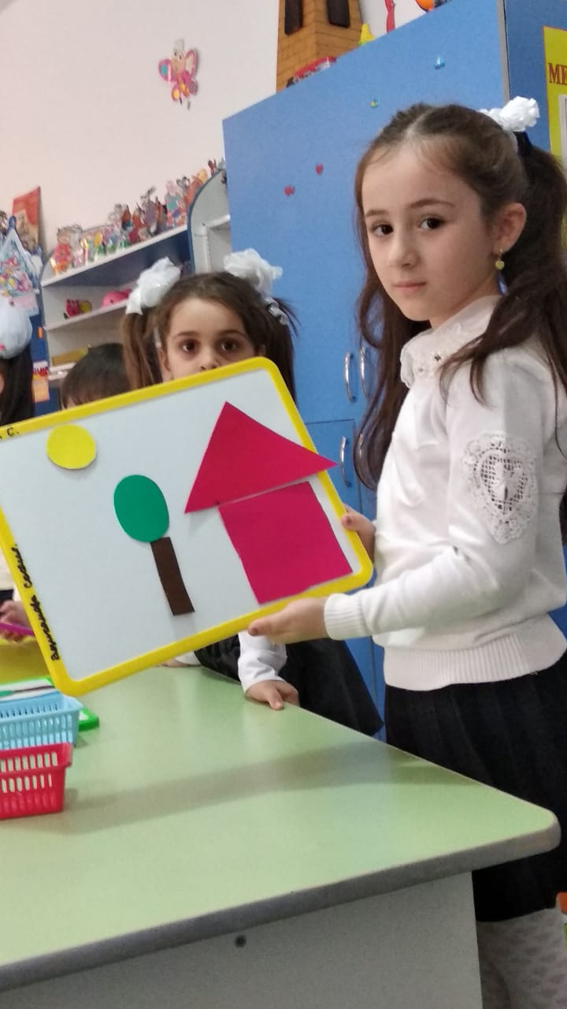

- Молодцы ребята, справились с заданием. Вот, мышка, обрадуется, наши домики всем лесным жителям хватит.

Мышка: - «Ну, спасибо вам, друзья,

Очень благодарна я.

Вот по этой дороге идите

Ключ волшебный свой ищите,

И знайте – добрые дела

Творят такие чудеса!»

-До свидания, мышка. А нам, ребята, пора в путь.

*(Звучит музыка, мы весело идём)*.

Воспитатель: - «Ой, ребята, в какую сказку мы пришли?

Ключ пока мы не нашли.

А, кто-то слышу, к нам идёт.

*(На экране появляется дед с репкой)*.

Дед: - *«Помогите мне, друзья, как репку вытащить не знаю я.»*

Воспитатель: - «Ребята, давайте вспомним **сказку***«Репка»* и поможем деду. А для этого нам нужно собрать картинки по порядку. Посадил дед…Какую картинку мы положим?

- Кого дед позвал? *(Бабку)*. Правильно, Бабка за дедку…. и т. д.

*(На экране появляются картинки.)* - Вытянули репку! Молодцы, ребята, вот мы и совершили ещё одно доброе дело.

Дед: - *«Спасибо вам, ребята, идите дальше, желаю вам удачи!»*

*(Под музыку идём)*.

Воспитатель: - «Ребята, куда же мы попали, Что это?

Отв.детей - это пруд.

Правильно,

А вы знаете что такое пруд?

Вайн нохчийн маттахь иза боккха 1ам бу шуна.

Кто же живет в пруду вы знаете? Ответы детей. (разные рыбки, лягушки, растение разное).

Посмотрите какие красивые цветы тут растут.

А вы знаете название этих цветов? Ответы детей (кувшинки)

Но, посмотрите ребята эти кувшинки еще не раскрылись. Ребята давайте поможем

кувшинкам раскрыться.

Давайте подойдем к столу, на столе у нас подготовленный маленький прудик и кувшинки.

Дети возьмите по одной кувшинки и положите их в воду. А теперь понаблюдаем как они красиво раскрываются.

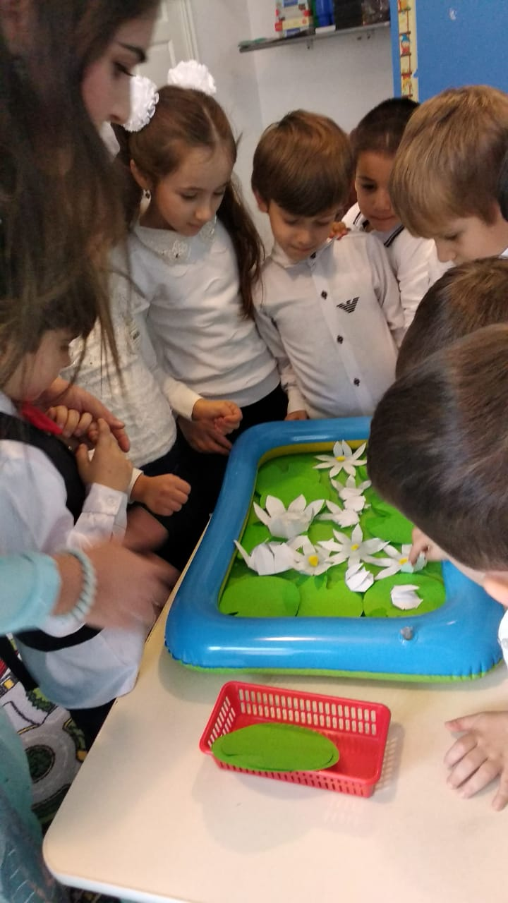

Вот и помогли мы кувшинкам. Молодцы ребята

Идем дальше.

ФЕЯ: - «Мы пришли, ребята, в лес. А кто живет в лесу вы знаете?

Ответы детей. (медведь, лиса, белка, волк и.т.д)

А как мы их всех назовем одним словом? (дикие животные)

А как нужно вести себя в лесу? Нужно ввести себя аккуратно, нельзя шуметь, чтобы не напугать лесных жителей. Мусор бросать можно? А спичками баловаться можно?

Иначе получиться что?

Ответы детей (пожар).

Ребята в лесу полным-полно чудес.

Здесь я с гномом я одним дружу.

Очень добрым был тот гном, но что-то грустный он сегодня.

Что же с ним случилось?»

*(На экране появляется грустный гном)*.

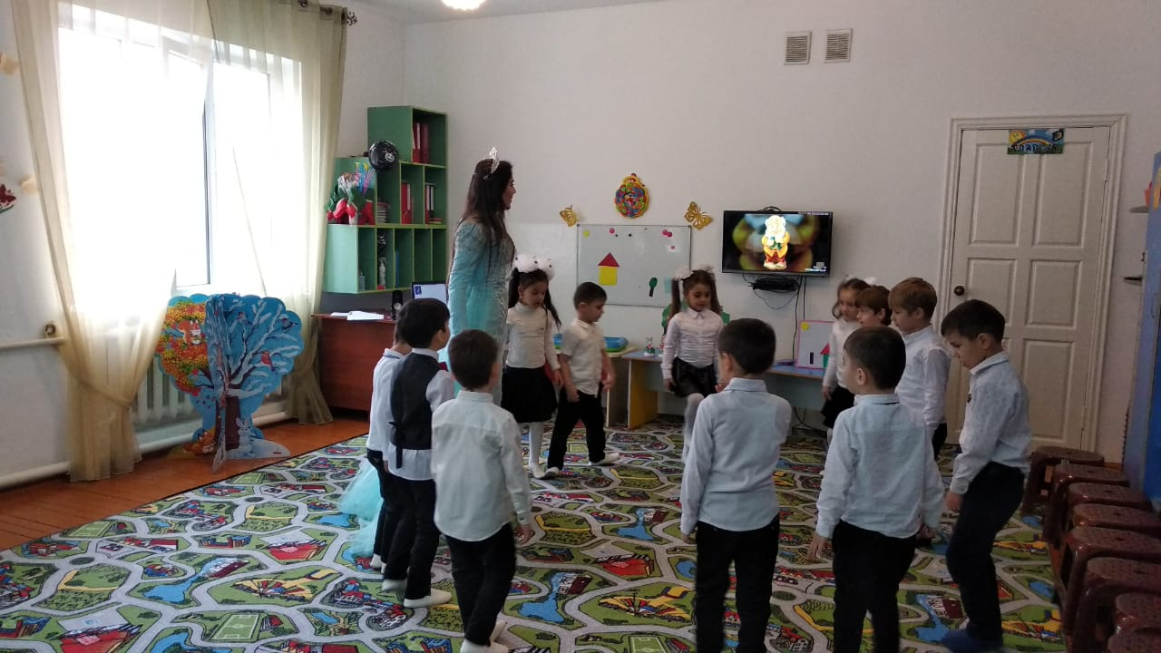

ФЕЯ: Ребята, а давайте развеселим гнома.

Игра *«Мы пойдём сначала вправо»*.

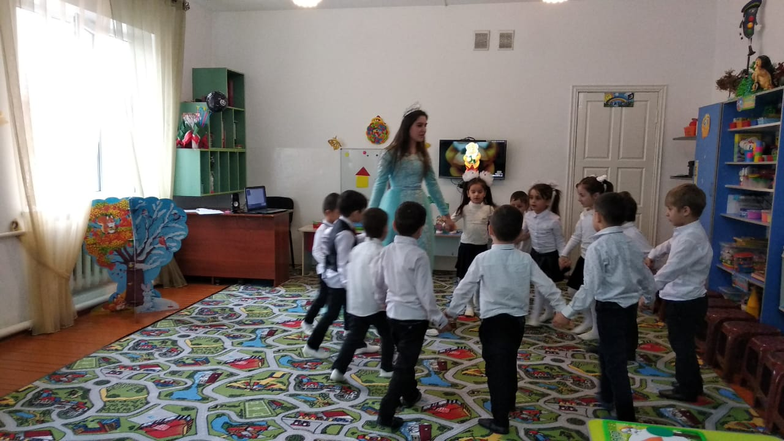

*(*Входит *Баба Яга)*.

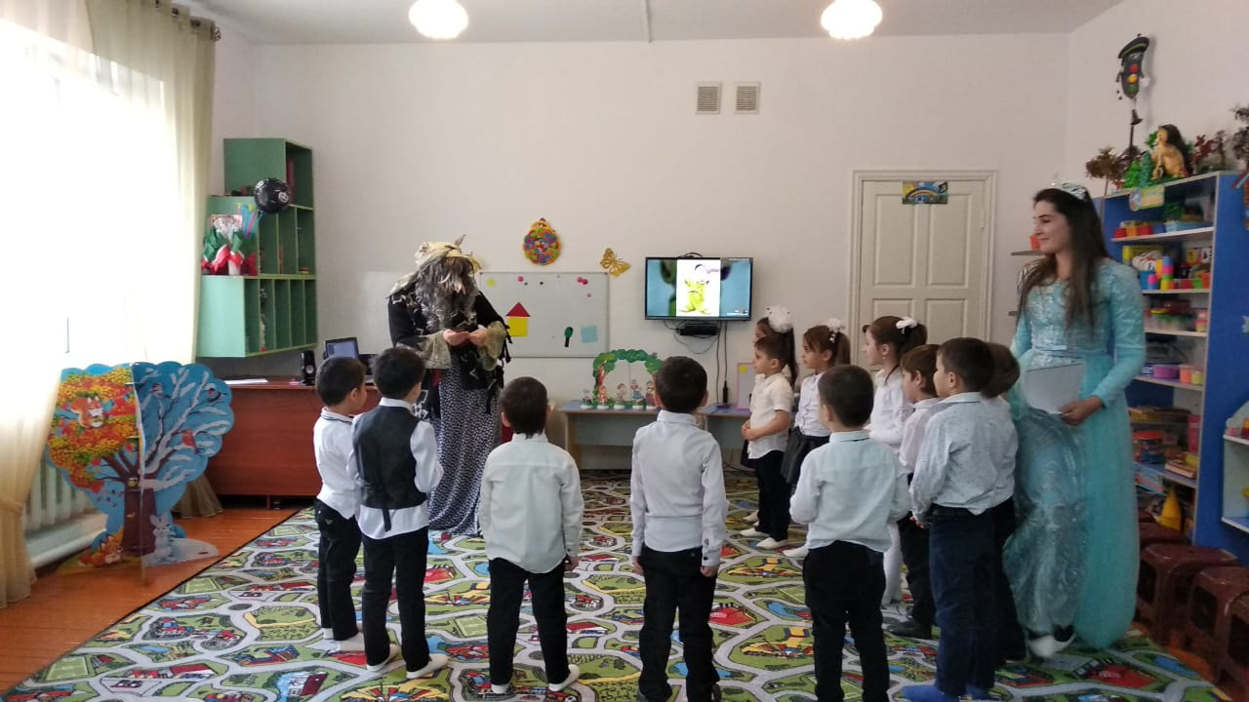

Баба Яга: - «Ох, как весело у вас.

Ноги сами рвутся в пляс».

ФЕЯ: «Подожди, баба яга, не спиши.

Ключ сначала нам верни».

Баба Яга: - «Нет уж, этому не бывать,

Ключа вам, братцы не видать!»

ФЕЯ: - «Ты подумай, Яга,

Это вовсе не пустяк,

Ключ открывает дверь в добро.

Ведь нам так нужно оно!

Без доброты нет жизни на земле,

Ну, как же это доказать тебе?»

Баба Яга: - «Ладно, ладно убедили.

Дело доброе свершили.

Стану, стану я добрей

Обещаю, я сумею.

Ключ скорей свой забирайте.

Двери быстро отворяйте.

Мой подарок принимайте.

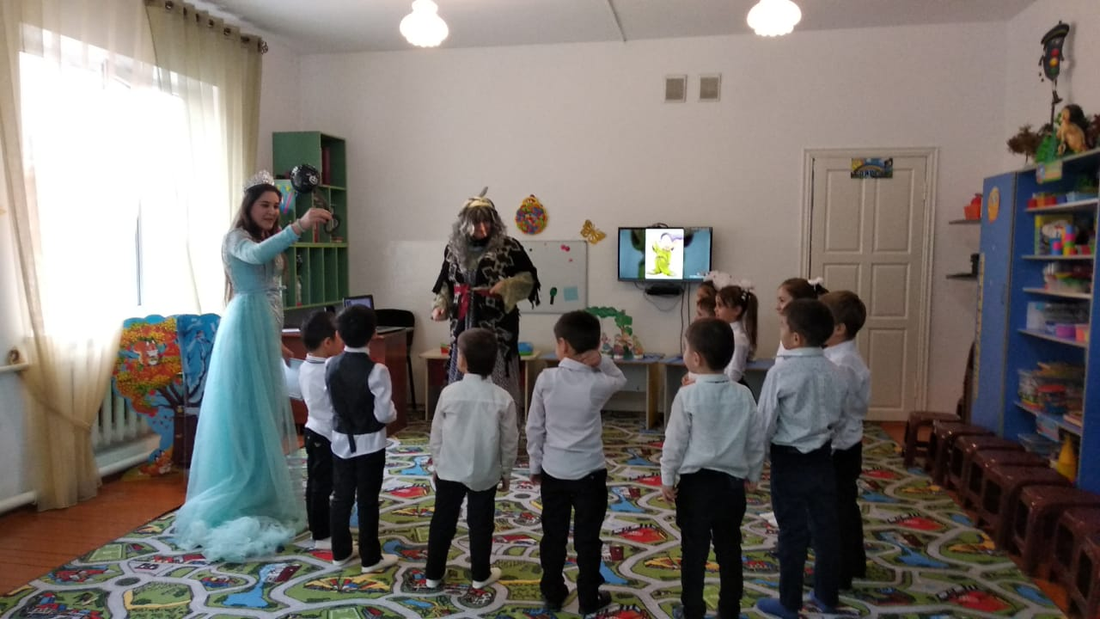

ФЕЯ:- *«Спасибо тебе, Б. Я.*

Вот и закончилось наше путешествие по сказкам, волшебный ключ мы возвратили, двери в мир добра открыли. Ребята, с какими героями сказок мы повстречались? Кому мы помогли? Что построили?

Ребята, вам понравилось наше занятие? А что вам больше всего понравилось?

И вы мне очень понравились, поэтому я с баба-ягой дарим вам воздушные шары, с помощью которых и обратно полетим в наш детский сад…

Полетелиииии……

